Статистика наркомании в России 2020-2021 года
Каждый год от наркотической зависимости умирают или становятся недееспособными десятки тысяч людей, причём абсолютное большинство из них – это подростки и молодёжь до 30 лет. Эта проблема настолько масштабна, что представляет реальную угрозу развитию нации и всей будущей цивилизации.
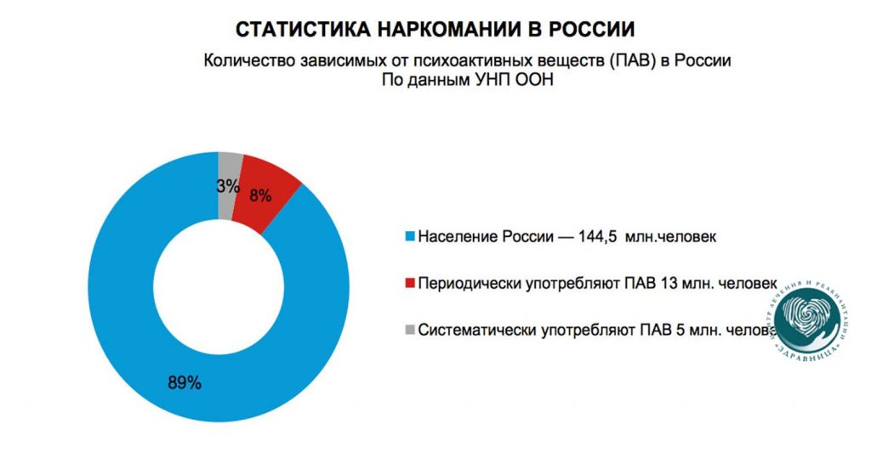
Конечно, официальной информации крайне недостаточно, чтобы говорить о полной картине по количестве наркозависимых, поскольку зависимые крайне не заинтересованы в том, чтобы кто-либо знал об их проблеме. Большинство наркоманов не признают проблемы вплоть до крайних стадий зависимости. 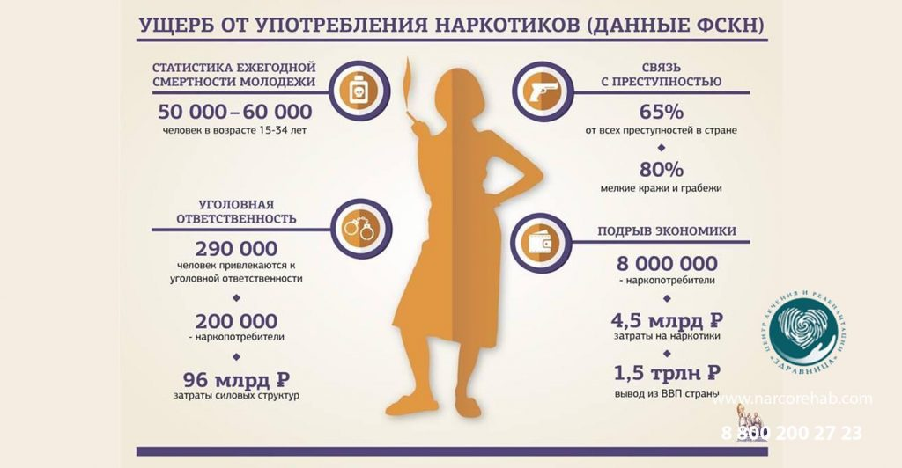
Самой частой причиной гибели среди наркоманов считается передозировка, которая нарушает работу внутренних органов и вызывает остановку сердца или асфиксию.
Но часто зависимые умирают не только от самого препарата, но и от последствий его применения, среди которых:
-изменение сознания, провоцирующее самоубийство или несчастные случаи;
-ломка, при которой чаще всего не выдерживает и отказывает сердце;
- при систематическом употреблении возникают серьезные хронические патологии, приводящие к летальным исходам;
- ВИЧ-инфекция, полученная от нестерильного оборудования;
-плотная связь наркоторговли с преступниками и криминалом.
Статистика смертности от наркотиков за 2016-2020 гг. показывает, что наркозависимость ежегодно убивает около 70 тыс. человек, при том, что официально начинают употреблять психотропные препараты около девяноста тысяч человек каждый год.
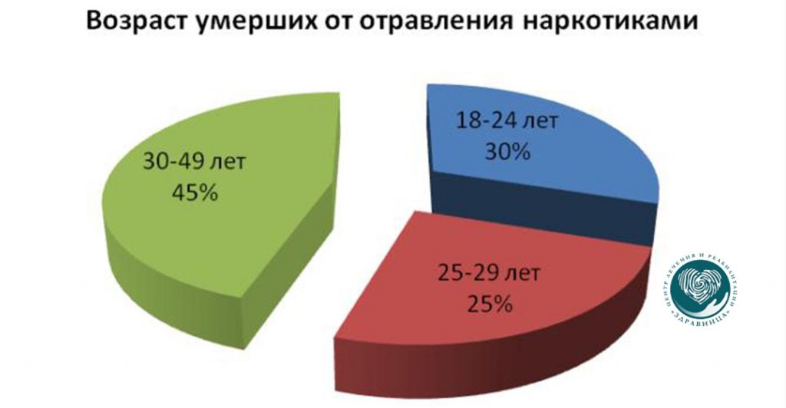
Мировая статистика по наркотикам говорит, что каждый двадцатый человек пробовал наркотические препараты. Это примерно 250 миллионов человек. Из них 78% — это действующие наркоманы. Средний возраст наркозависимых находится в диапазоне 15-19 лет. Среди них: 20% — это школьники от 9 до 14 лет. Среди них всё чаще появляются и дети более раннего возраста; 60% молодежи от 16 до 24 лет; 20% — люди 25-30 лет и старше. Количество взрослых наркоманов достаточно низкое, поскольку большая часть зависимых, начавших употреблять в 15 – 20 лет, просто не доживает до своего тридцатилетия.
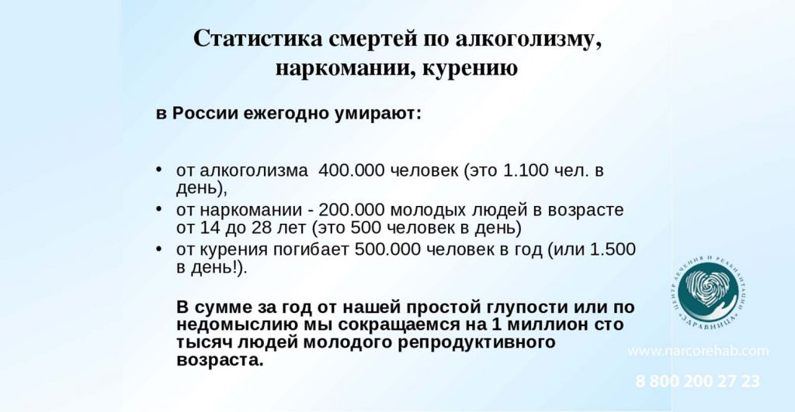

Берегите себя, своих детей от пагубных привычек и зависимостей!
Своевременно обращайтесь за помощью к специалистам!
Поддерживайте здоровый образ жизни!

